
夢みる者ヨセフの確信

総理になったヨセフは「エジプトの総理になったから、もう私の思うままにできる！私を売った兄たちと、私にぬれぎぬを着せたポティファルの妻をすぐにつかまえてこい！」とは言いませんでした。神様のみことばをにぎって勝利した者らしく、すてきな姿を見せました。

１．夢があってこそ勝てます
ヨセフは、とてもおさなかった時にお母さんがいなくなりました。そして、三人のお母さんと、腹ちがいの兄が十人もいました。兄たちは、ヨセフをねたんで、ヨセフを奴隷に売りました。しかし、ヨセフは世界福音化の夢をにぎった人でした。どんな状況の中でも、夢をにぎって勝ちぬきました。

２．夢を見れば自由です
奴隷は自由がありません。大変でも、思うとおりに休むことができません。しかし、神様がくださった夢は、ヨセフを自由にしました。そのような、ヨセフをじっと見ていた主人のポティファルは、ヨセフを家庭の総務にしました。

３．夢を持った人は甘い誘惑にだまされません
ポティファルの妻がひとこと言えば、ヨセフは奴隷生活から抜け出せました。しかし、ヨセフは甘い誘惑にだまされませんでした。かえって、ぬれぎぬを着せられて、監獄に入りました。夢を持っていたためです。のちに、ヨセフはエジプトの総理になりました。しかし、成功したからと、うらみを晴らしたり、高慢になったりしませんでした。かえって神様に栄光をささげました。これが夢を持った人の姿なのです。

月曜日
１



きょうのみことば

創世記45:1～5
今、私をここに売った
ことで心を痛めたり、
怒ったりしてはなりません。
神はいのちを救うために、
あなたがたより先に、
私を遣わしてくださった
のです。(5)



神様、ヨセフのように、神様のみことばをよく整理して、みことばが成就する夢を見させてください。どんな環境と問題の中でも、契約をにぎって、世界福音化の確信と夢で勝利させてください。イエス･キリストのお名前によってお祈りします。アーメン
❁定刻祈りの点検：昼12時□―教会のために祈りましょう。夜9時―RUTCのために祈りましょう

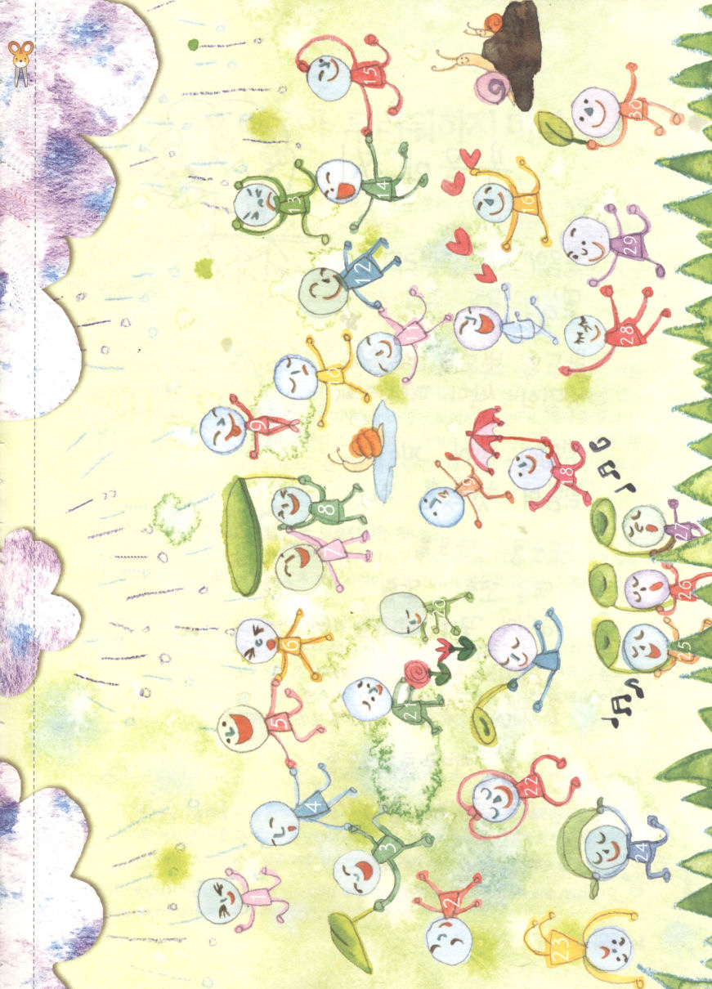

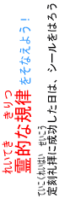

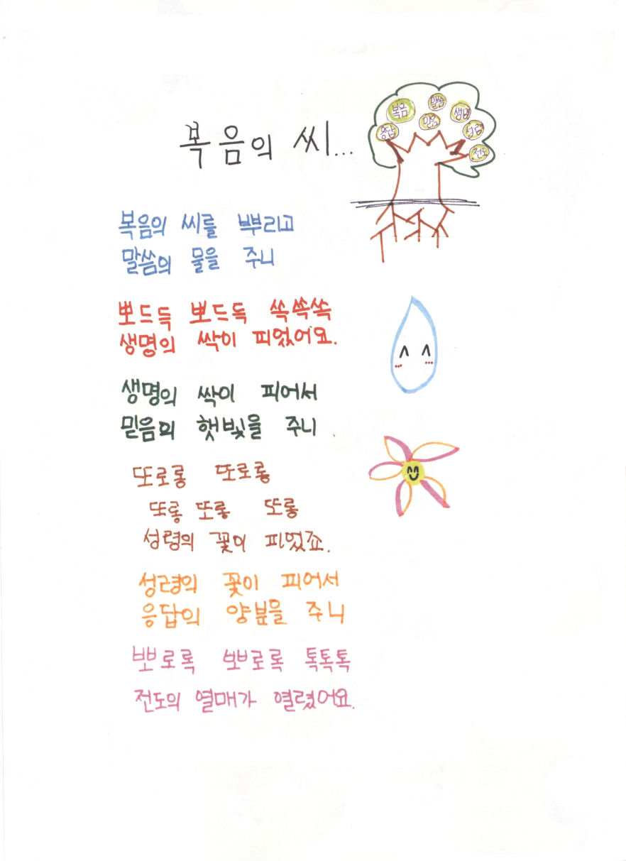

福音の たね

（木の中の文字）
答え、福音、信仰
みことば、いのち
聖霊、伝道

福音の種をまいて
みことばの水をあたえたら

キュッ、キュッ、にょきにょき
いのちの芽が出てきました

いのちの芽が出たので
信仰の光をあたえたら

トロロン トロロン
トロン トロン トロン
聖霊の花が咲きました

聖霊の花が咲いたので
答えの養分をあたえたら

ポロロン ポロロン トットットッ
伝道の実がなりました

文＿オク・ジュウン、チョンジョン小学校5年＿チンジュセウォン教会

パウロ、恐れてはいけません

暴風にあって、みんながぶるぶるとふるえているときに、だれかが大きな声を出しました。「みなさん。昨日の夜、神様の使いが私に言いました。『恐れてはいけません。パウロ。あなたはかならずカイザルの前に立ちます。あなたとともに船に乗っている人はみんなあなたにあたえられました』ですから、みなさん。安心してください。この船はかならず島につくでしょう」

１．暴風のような問題
パウロが乗った船が暴風に会いました。人々は数日間、恐れにふるえながら、何も食べられませんでした。生きたい思いで、船にある物をみな捨てたのですが、生きる希望が見えませんでした。世の中を生きていると、このような暴風と同じ問題が近づいてきます。この時、人々はお金、科学、宗教、努力で問題を解決しようとします。しかし、問題は絶対に解決できません。

２．伝道者を守られる神様
神様は伝道者を守って導いてくださいます。それでカイザル(ローマ皇帝)に、福音を伝える使命がある伝道者パウロを最後まで守られました。

３．みことばが宣言される時、解決される問題
どのように暴風の中でパウロは堂々とみことばを宣言できたのでしょうか。パウロは神様のみことばを信じたためです。むずかしい問題に会ったのですか。信仰を持って、神様のみことばを宣言してみてください。やみの勢力が縛られて、問題が、雪が解けるように解決されます。
火曜日
２

きょうのみことば

使徒27:10～25
こう言いました。『恐れては
いけません。パウロ。
あなたは必ずカイザルの
前に立ちます。そして、
神はあなたと同船して
いる人々をみな、あなた
にお与えになったの
です。』(24)

神様、むずかしいことがあった時、にげたり、がっかりしたりせずに、みことばで勝利することができるように、霊的な力をください。現場で、パウロのように堂々とみことばを宣言することができるように、私を導いてくださるイエス様のお名前によってお祈りします。
アーメン
❁定刻祈りの点検：昼12時□―教会のために祈りましょう。夜9時―RUTCのために祈りましょう

どのように神様のみことばを
整理すればよいのでしょうか

玉みがかざれば器を成さず（玉もみがかなければ、光が出ないというように、すぐれた人も、学問・修養をしなければ有用の人になることはできないという儒教からの言葉）というように、礼拝をささげても、みことばが私のものにならなければ、答えがありません。それで、この世に出ていく前に、神様のみことばが整理されて、心に深く根をおろさなければならないのです。

１．福音に関するみことばの整理
聖書の核心の主題は、イエス様が「キリスト」であるということです。イエス様だけが神様に会う道です(真の預言者)、すべての罪とのろいを解決された真の祭司で、サタンをうちくだかれた真の王であるという、この福音が心の中によく整理されなければなりません。それでこそ、だれに会っても、正確に福音を言うことができます。

２．私の人生にたいするみことばの整理
レムナントのみなさん、教会では聖歌隊やダンスチーム、学校では生徒で、家庭では子どもとして、自分の役割に全力をつくしましょう。そして、何より私にくださったいろいろな状況にぴったり合うように、みことばを整理してみましょう。自分の仕事をだまってなしとげていくレムナントの姿は、本当に美しいです。

３．講壇のみことばの整理
毎週日曜の講壇のみことばを、いのちのようににぎりましょう。そうすれば、私が何をすべきなのか方向をにぎることができて、驚くべき知恵が生まれます。小さいことでも、神様のみことばをにぎって、信仰で挑戦すれば、遠い未来が近く見えるようになります。

水曜日
3

きょうのみことば

ヘブル4:12
神のことばは生きていて、
力があり、両刃の剣
よりも鋭く、たましい
と霊、関節と骨髄の
分かれ目さえも刺し
通し、心のいろいろな
考えやはかりごとを
判別することが
できます。

愛の神様、福音のみことばが正確に整理できますように。そして、だれに会ってもイエス様を正しく伝えることができるように祝福してください。私を愛してくださるイエス･キリストのお名前によってお祈りします。アーメン
❁定刻祈りの点検：昼12時□―教会のために祈りましょう。夜9時―RUTCのために祈りましょう

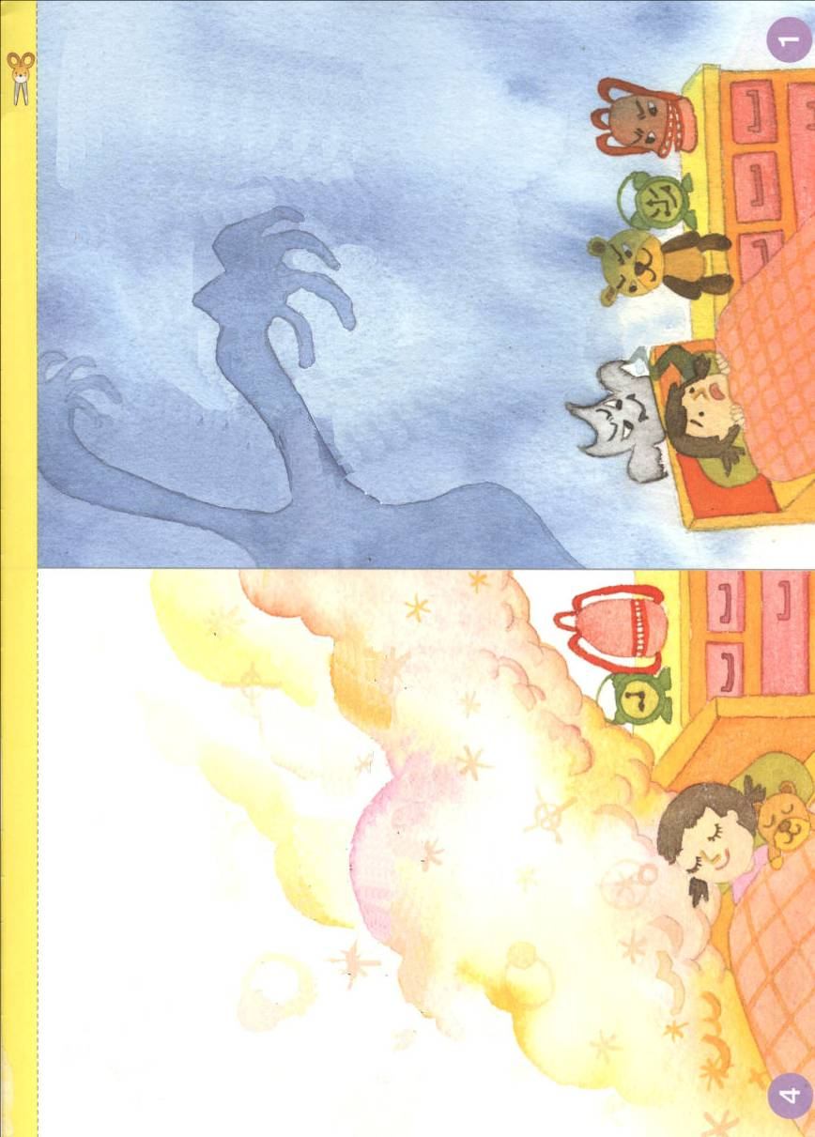
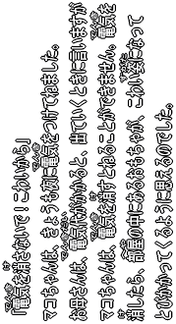

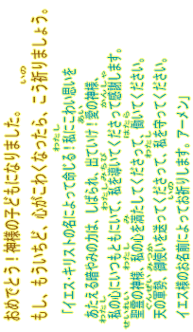

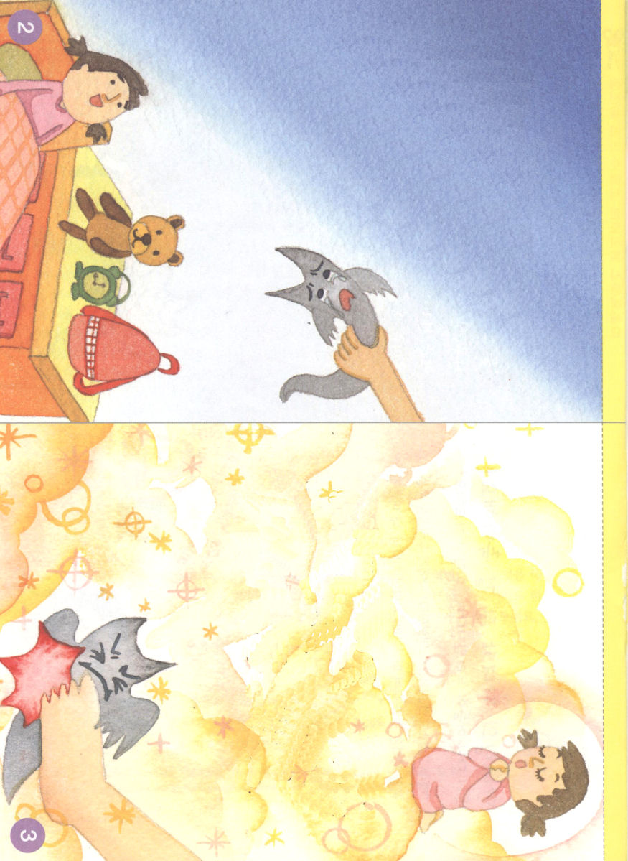

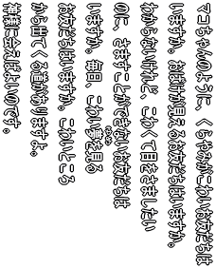

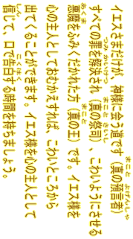

福音的な考えと決定

問題がやってきたとき、何を考えますか。問題の前で何を考えるかを見れば、その人のうつわを知ることができます。成功する人は、他の人より、広く、先のことを考えます。特別に信仰の偉人たちと聖書のレムナントたちは、できごとを見る目と考えが、ちがいました。

１．とにかく熱心にすれば成功？
「信仰生活は、とにかくがんばるの。とにかく『アーメン、アーメン』と言っていればいいの!」正しいことばでしょうか。ちがいます。完全にまちがったことばです。ところが、多くのクリスチャンが、このように自分の熱心さと努力に頼ることが正しいのだと話します。しかし、神様は信徒が聖霊の導きを受けるように望んでおられます。

２．否定的な考えだけいっぱいな頭の中
「だめ。できない。いやだ。きらいだ」否定的なことばと考えは、心を病気にさせます。われた鏡で物を正しく見ることができないように、否定的な考えは、神様のみこころと計画を正確に見ることをできなくさせます。否定的な考えが福音的な考えに変わる時、神様の祝福が見られます。

３．福音的な考えをしてみてください!
時間をとって、神様のみことばを整理してみましょう。問題がなぜきたのか、みことばで確認して、もっとも必要で、重要で、急ぐ事を、みことばをにぎって決めてみましょう。このようにすれば、ますます立派で福音的に考えるレムナントになれます。

木曜日
４

きょうのみことば

ピリピ4:6～7

そうすれば、人のすべての
考えにまさる神の平安が、
あなたがたの心と思いを
キリスト・イエスにあって
守ってくれます。(7)

愛の神様、問題に出会ったとき、聖霊の導きを受けますように。傷から出てくるようにさせてください。否定的な考えは福音的な考えに変えてください。イエス・キリストのお名前によってお祈りします。アーメン
❁定刻祈りの点検：昼12時□―教会のために祈りましょう。夜9時―RUTCのために祈りましょう

金曜日
５
福音のためにきれいな包み紙規律

しわくちゃの新聞紙で包んだプレゼントと、きれいな包み紙で包んだプレゼントは、どちらが心にとどきますか。きれいな包み紙のプレゼントでしょう。同じです。規律は、福音をよりすばらしく宣伝するきれいな包み紙なのです。

１．規律をととのえましょう
どんな事でも、はじめはうまくできなくて大変です。しかし、何度もくりかえせば習慣になります。これを体質だとも言います。規律は、習慣と体質によって決定されます。それで、よい習慣を持つことが重要です。

２．正しい規律を学びましょう
ある町に二人の息子を持ったお父さんがいました。ある日、お父さんは、二人の息子を呼んで財産を分けてあげました。長男は、習慣で、お父さんがくれた財産を得意になってみな使いました。次男は、自分の習慣のとおり、お父さんがくれたお金を貯蓄しました。結局、長男は何もなくなって、次男は金持ちになりました。このように、習慣は人の人生を左右します。レムナントのみなさん、良い習慣を持ちましょう。朝早く起きて、運動をすれば、健康な体と心を育てられます。本を読む習慣は、専門性を育てます。相手をほめてはげます人には、いつも人々が集まります。正しい経済の規律と献金観は、未来を左右します。

きょうのみことば

Ⅲヨハネ1:2
愛する者よ。あなたが、
たましいに幸いを得て
いるようにすべての点
でも幸いを得、また
健康であるように
祈ります。

（原本にミスがあったようで、他の日の祈りが出ていました。自分で、本文からの
祈りをしてみましょう）

イエス･キリストのお名前によってお祈りします。アーメン
❁定刻祈りの点検：昼12時□―教会のために祈りましょう。夜9時―RUTCのために祈りましょう

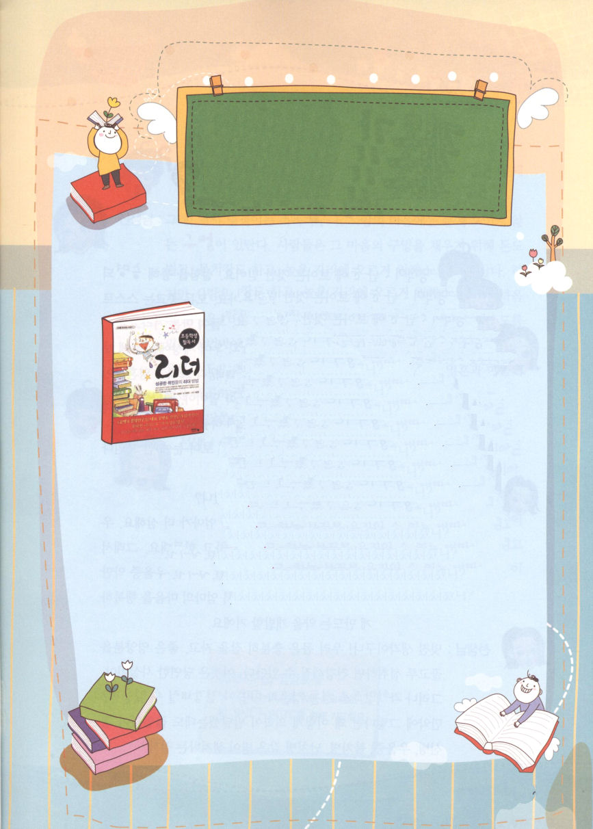

リーダー
-成功した偉人たちのリーダー法、未来を備える子どもたち

キム・ヒョンミン著、ナ・イルヨン絵
(邦訳は見つかりませんでした)

神様は、ダビデを王として呼ばれ、王になる
準備をさせられました。イスラエルをよく
おさめることができるように正しい心と
英知の手を準備させられたのです。
神様は、レムナントをもっと成功する者と
して呼ばれました。そして、成功者としての
習慣と事実を備えることを願っておられます。
「リーダー」という本を通して、成功者が
持っているプライドを学び、肯定的にする
力を学んでください。自己啓発の重要性を
認めて、聖霊の導きにしたがって、自分の
未来を計画して、出ていくことができる力を
育てましょう。そして、覚えておいてください。
偶然にリーダーになるのではないのです。



6（土）
いの れいてき
祈りが霊的な

かがく
科学って？

あきら:ぼくは、目に見えることだけ信じます。実験をして
証明できない科学でないことは信じません。すべての
宗教は、自分となぐさめようと弱い人が作ったものでしょ。

先生:あきらは、とっても立派な子ですね! でも、この世には
目に見えない科学もあるのよ。それが、心と思い、そして、
たましいのように、あきらかにあるのに、目に見えない科学ですよ。
神様は、本当に重要なことは目に見えないようにされたのよ。

あきら:心ですか。そうですね。考えてみたら、目に見えない
ものはぜったいにないというのではないですね。

先生:ひょっとして、あきらは、心が悲しかったり、痛くなったことはない。

あきら:当然、ありますよ!でも、ぼくのお母さんは、もっと
ひどいです。お母さんは、心がゆううつで、
つらいんですって。それで、あまりごはんも食べません。
病院でもらう、うつ病の薬だけ飲んでいます。
ぼくが、科学者になって、お母さんの心を幸せにする
薬を開発するつもりです。
先生:すばらしい考えね! 私たちの体は、十分に寝て、良い栄養分だけ
とっていれば、健康になりますよ。それは、当然の事実です。しかし、
科学だけで病気になったたましいと心が健康になるでしょうか。
もし、それならなぜ、このように医学が発達したのに、絶えず精神病、
うつ病、不治の病、難病のような病気があるのでしょう。



あきら:それは、どういうことですか。科学で解決することが
できない問題があるということですか。

先生:そうよ! やっぱり、あきらは、かしこいね。人の心には
目に見えないけれど、穴があるの。人々は、その心の穴を満たす
ために、お金ももうけ、きれいに着飾って、高い地位に上がる
ために努力もするのよ。でも、人は霊的な存在だから、神様に
会ってこそ、その心の穴を満たせるの。神様に会う方法は、
イエス・キリストを信じる方法しかないの。他の道も、他の方法も
ありません。イエス様のお名前で祈る時、世の中の科学では解決
できないたましいと心の病気もきれいに解決されるのよ。

あきら:先生が言われるとおりなら、祈りは、霊的な科学ですか。

先生:そうですよ。あきらとあきらのお母さんは、たましいが
休めて力を受ける時間が必要です。その時間が、まさに祈りの時間
なのです。祈りは霊的な科学だから、祈れば聖霊が働いてくだ
さって、私とすべての環境を越えられる力ができるのよ。祈りは
地で解けば、天でも解かれて、天の御座を動かせる奥義なのよ。
それなら、祈りは科学の中の最高の科学でしょう。

❁定刻祈りの点検：
昼12時□―教会のために
祈りましょう。
夜9時―RUTCのために
祈りましょう

